Факультет педагогики и психологии
XIII олимпиада для младших школьников
апрель 2017 г.
математика
2 класс

Школа № ________________________________________________________________
Населенный пункт_________________________________________________________
Ф.И.______________________________________________________________________
Юный математик!
Испытай себя в умении логически мыслить, производить точные вычисления, пользоваться математическими правилами, быть внимательным, использовать свой жизненный опыт.
Развивай в себе эти качества.
Успеха!

Задание 1. В 12-этажном доме есть лифт. На первом этаже живет всего 2 человека, от этажа к этажу количество жильцов увеличивается вдвое. Какая кнопка в лифте этого дома нажимается чаще других?
Ответ:____________________________________________________________________
Объясни, почему такой ответ:_______________________________________________
______________________________________________________________________

Задание 2. Если в 12 часов ночи идёт дождь, то можно ли ожидать, что через 72 часа будет солнечная погода?
Ответ:____________________________________________________________________
Объясни, почему такой ответ:_______________________________________________
______________________________________________________________________

Задание 3. Назовите пять дней, не называя чисел (1, 2, 3,..) и названий дней (понедельник, вторник, среда...)
Ответ:____________________________________________________________________

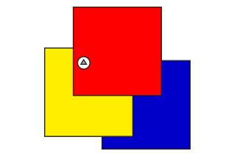
Задание 4. На столе лежат квадратные салфетки одинакового размера одна на одной так, как на рисунке. Юра играл с канцелярскими кнопками и приколол салфетки к столу. Укажи, какая салфетка не будет приколота кнопкой?

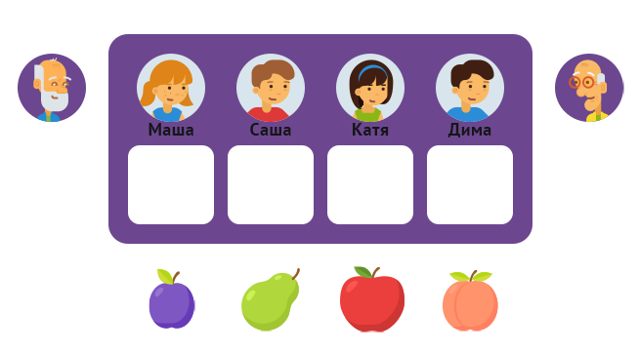
Задание 5. Маша, Саша, Катя и Дима ели фрукты, а дед Правдиш (всегда говорит правду) и дед Вруниш (всегда врёт) комментировали. Дед Правдиш: «Саша не ест ни яблоко, ни грушу, ни сливу». Дед Вруниш: «Катя ест грушу». Дед Правдиш: «Дима не ест ни сливу, ни грушу». Укажи стрелочкой, какой фрукт съест каждый из детей.

Задание 6. В соревновании принимают участие восемь бегунов. Только шесть из них достигнут финиша. Номера на их спинах в сумме составляют 32. Какие участники снимутся с дистанции?
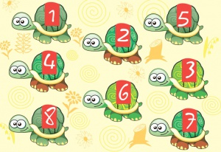
Решение: ___________________________
____________________________________
____________________________________

Ответ:_____________________________

Задание 7. Ирина мечтала о шоколадке, но ей на покупку не хватало 10 рублей. Леша тоже мечтал о шоколадке, но ему не хватило всего 1 рубля. Дети решили купить хотя бы одну шоколадку на двоих, но им все равно не хватило 1 рубля. Какова стоимость шоколадки?
Ответ:____________________________________________________________________
Объясни, почему такой ответ:_______________________________________________
______________________________________________________________________

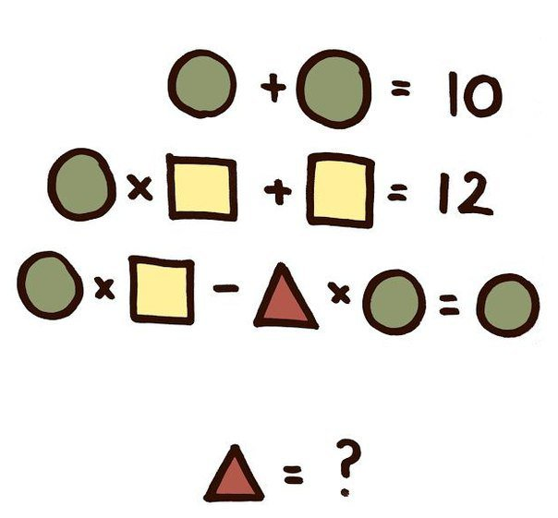
Задание 8. Круг и круг в сумме дают 10. Круг, умноженный на квадрат, плюс квадрат равно 12. Круг, умноженный на квадрат, минус круг, умноженный на треугольник, равно круг. Чему равен треугольник?

Решение: ________________________
_________________________________
__________________________________
__________________________________
Ответ: ___________________________

Задание 9. У пирата 9 монет (как на рисунке). Часть из них он положит в сундук. Больше всего он положит золотых монет. Медных монет положит меньше, чем серебряных. Сколько всего монет окажется в сундуке?


Ответ:____________________________________________________________________
Объясни, почему такой ответ:_______________________________________________
______________________________________________________________________

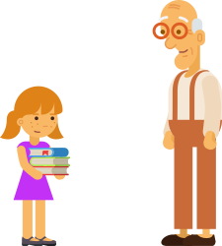
Задание 10. У дедушки было несколько книг. Он подарил внучке 3 книги. Теперь у дедушки нет ни одной книги. Сколько книг стало у внучки, если первоначально у неё было на две книги больше, чем у дедушки?

Решение: ___________________________________
____________________________________________
____________________________________________
Ответ:___________________________________________

Ты закончил свою работу.
Спасибо за участие!

